序号 | 药房 | 物品 | 图片
1 | 西药房 | 1.2灰白西药柜 | 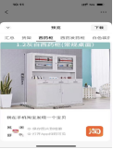
2 | 西药房 | 无门药柜 | 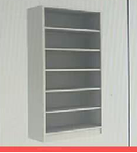
3 | 西药房 | 拆零  阶梯药台 | 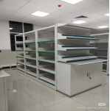
4 | 西药房 | 货架 | 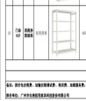
5 | 西药房 | 阴凉柜 | 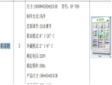
6 | 西药房 | 地台板 | 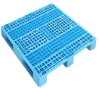
7 | 住院药房 | 1.2灰白西药柜 | 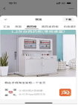
8 | 住院药房 | 拆零  阶梯药台 | 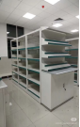
9 | 住院药房 | 药柜带延伸板下空，2米长 | 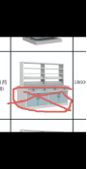
10 | 住院药房 | 货架 | 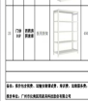
11 | 住院药房 | 阴凉柜 | 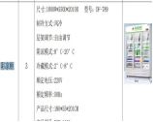
12 | 中药房 | 核药台 | 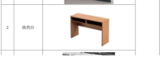
13 | 中药房 | L型中药柜：10组（上层20个：一抽两味，下层12个：一抽四味） | 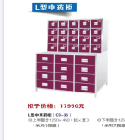
14 | 中药房 | 中药柜 | 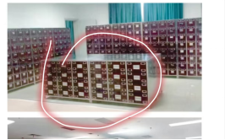
15 | 中药房 | 货架 | 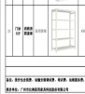
16 | 中药房 | 阴凉柜 | 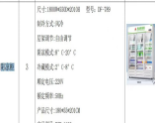
17 | 中药房 | 办公桌 | 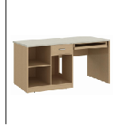
18 | 中药房 | 办公椅 | 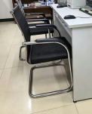
19 | 中药房 | 办公椅 | 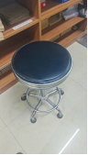
20 | 中药房 | 货架 | 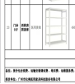
21 | 中药房 | 文件柜 | 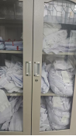
22 | 中药房 | 储物柜 | 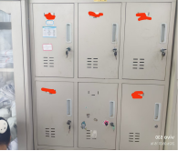
23 | 西药房 | 办公桌
24 | 西药房 | 办公椅 | 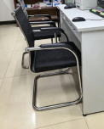
25 | 西药房 | 更衣柜（储物柜） | 